PFLITSCH Cleanplus – der Hygiene-Star auf der Anuga FoodTec
Kompakte EHEDG-zertifizierte Kabelverschraubung für einfachste und sichere Montage
Mit der neuen Cleanplus ergänzt PFLITSCH sein Hygienic-Design-Portfolio um eine innovative Kabelverschraubung, die mit weniger Einzelteilen und größeren Dichtbereichen pro Anschlussgewinde eine einfache Montage und bestes Handling ermöglicht. Sie ist damit die erste zertifizierte Kabelverschraubung nach den verschärften EHEDG-Richtlinien.
Wieder einmal ist PFLITSCH neue Wege gegangen, um die strengen EHEDG-Vorgaben zu erfüllen: Die neue, zertifizierte Hygienic Design-Kabelverschraubung PFLITSCH Cleanplus überzeugt mit ihrer glatten Edelstahl-Optik und lässt sich mit ihrem EHEDG-konformen Design perfekt reinigen.
Überzeugende Produkteigenschaften
Zum Produktstart gibt es die Cleanplus in den gängigen fünf Größen M12 bis M32. Damit lassen sich Kabeldurchmesser von 4,0 bis 23,0 mm zuverlässig abdichten. Die Dichteinsätze aus HTS-Silikon verfügen über einen Verdrehschutz, so dass beim Anziehen der Druckschraube das Kabel sicher in Position bleibt. Die Cleanplus punktet außerdem mit einem weiten Temperaturbereich von -55 °C bis +180 °C, so dass die Einsatzfähigkeit in allen Bereichen der Lebensmittel-, Getränke- und Pharma-Produktion gegeben ist.
Keine Chance für Verunreinigungen
Die kompakte Cleanplus aus Edelstahl überzeugt mit ihren glatten Oberflächen sowie den gerundeten Schlüsselflächen. Dabei wurde sie so konzipiert, dass sich bei der Montage keine Spalten bilden oder Gewindegänge offenliegen. Die aktuell von der EHEDG geforderten maximalen Spaltmaße von +/-0,2 mm werden eingehalten. Das stellt sicher, dass Anhaftungen von Schmutzpartikeln vermieden werden und eine perfekte Reinigung möglich ist.
Für Dichteinsätze verwendet PFLITSCH ein Ecolab-zertifiziertes Silikon-Material entsprechend der FDA 21 CFR §177.2600, das für den Kontakt mit Lebensmitteln zugelassen ist. Technische Features sind die hohen Schutzarten IP 68 und IP 69, die kabelschonende Abdichtung durch den großen Dichteinsatz und die hohe Zugentlastung, die ein Herausrutschen des Kabels aus der Kabelverschraubung verhindert.

Kontakt:

PFLITSCH GmbH & Co. KG

Frauke Ulrich / Presse

Ernst-Pflitsch-Str. 1, D - 42499 Hückeswagen

Tel.: +49 2192-911-920

E-Mail: frauke.ulrich@pflitsch.de

Web: www.pflitsch.de

BESUCHEN SIE UNS:

Über das Unternehmen
PFLITSCH ist der internationale Marktführer, wenn es um hochentwickelte Produkte und Dienstleistungen für das industrielle Kabelmanagement geht. Unter dem Motto „Passion for the best solution“ hat das Familienunternehmen ein ganzheitliches System aus innovativen Lösungen für die Kabelführung, Kabeleinführung und den Kabelschutz geschaffen. Damit sorgt man für ein Maximum an Sicherheit und Effizienz in einer Vielzahl von unterschiedlichen Branchen und Anwendungsbereichen mit den höchsten Ansprüchen.

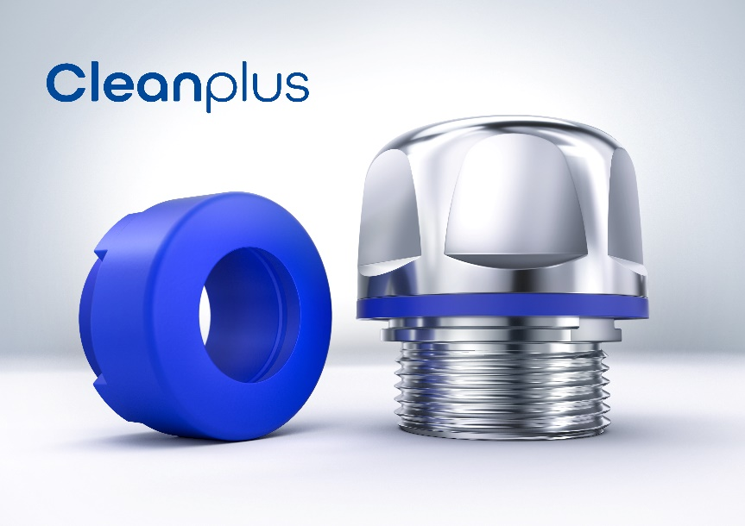
Bild 1: Kompakter, einfacher und sicherer – damit punktet die neue Hygienic Design-Kabelverschraubung PFLITSCH Cleanplus, zertifiziert nach den verschärften EHEDG-Vorgaben. (Bild: PFLITSCH)

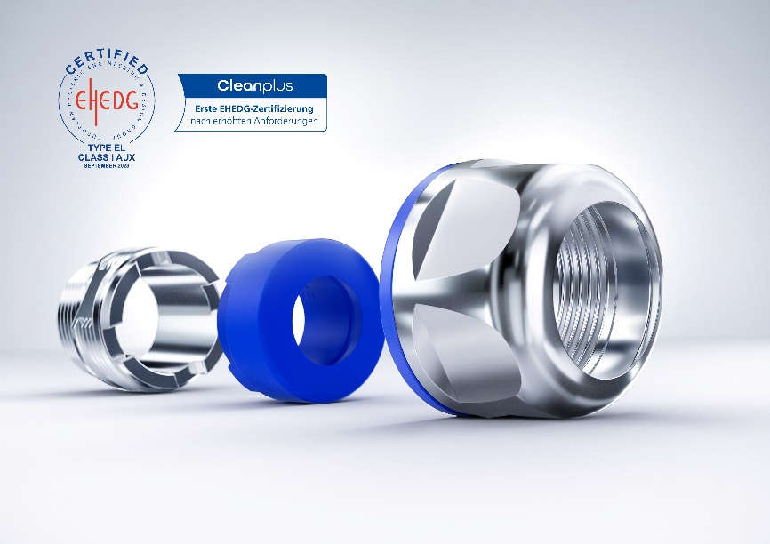

Bild 2: Die neue Cleanplus kommt mit wenigen Bauteilen aus. (Bild: PFLITSCH)

